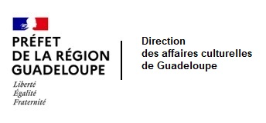**VACANCES CULTURELLES 2021 EN GUADELOUPE**

**UNE SECONDE EDITION**

Fort du succès d’une première édition en 2020, la DAC Guadeloupe renouvelle cette opération.

Ce dispositif contribue à la reprise de la vie culturelle pendant la période estivale de juillet à septembre. Il permet de soutenir des projets spécifiquement élaborés dans cet objectif qui se déroulent habituellement à cette période mais nécessitent des adaptations significatives liées à la crise sanitaire. Tous les secteurs culturels sont convoqués (musique, danse, théâtre, cirque, etc.).

Cette opération donne l’occasion à une très grand nombre d’enfants et de jeunes de participer à un évènement ou un projet culturel. Avec une attention toute particulière portée aux jeunes artistes récemment sortis des écoles de l’enseignement supérieur culture. En partenariat avec les collectivités territoriales, l’été culturel se déploie largement sur tous les territoires et accorde une dimension importante à la valorisation des savoir-faire et de la créativité guadeloupéenne. C’est près de 100 intervenants ou intermittents qui se mobiliseront en Guadeloupe.

La mise en place des « pôles structurant » constitués d‘associations telles que Défi CEFRIM, Correspon’Danse, la Clé des arts, Ciné Woulé au bénéfice des territoires ruraux, majoritaires sur notre île contribuent à cette offre d’éducation artistique et culturelle au travers du maillage du territoire.

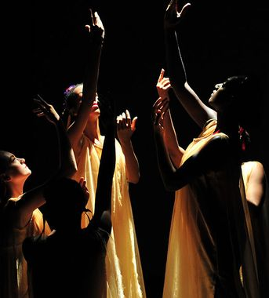**Correspon’danse**

Association créée en 200, c’est un relais au service du scolaire, de l’extra- scolaire et de l’insertion professionnelle pour créer et rassembler par la danse, mais aussi une structure d’échanges et de partages de pratiques, de rencontres artistiques, de transmission et de création dont l’objectif est de créer des passerelles dans l’univers de la danse pour tous les corps. Correspon’danse : une histoire d’échanges pluriels avec la danse comme langage commun…

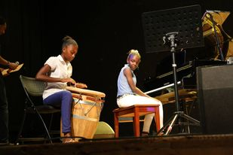

**Défi CEFRIM**

Centre d’éveil, de formation, de rencontre et d’information pour la musique, il assure l’éducation artistique et culturelle depuis 30 ans. Sur le plan artistique il utilise les pédagogies universelles et sur le plan culturel il a fait des recherches pour concevoir un programme afin de développer la créativité, l’improvisation et la musique en formation d’orchestre dès le plus jeune âge.

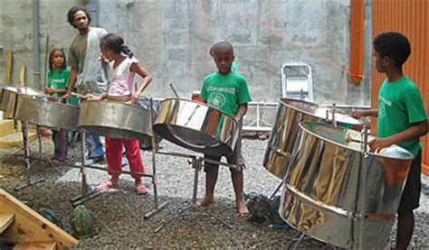**La Clé des Arts**

L'Académie de musique et de chant « La clé des art Henri Salvador » créée en 2000 a toujours œuvré afin que l'enseignement de la Musique soit accessible au plus grand nombre. L’Ecole travaille dans le but de révéler le talent des jeunes artistes originaires de la Guadeloupe (plus de 800 élèves) afin qu’ils puissent s'exprimer au-delà des frontières régionales : Accès aux écoles professionnelles et Universités de Musique, Conservatoires internationaux. La philosophie de cette école est basée sur l’épanouissement de chacun par la musique et les arts.

Les thématiques et esthétiques recueillies seront diverses : musique, danse, cirque, arts visuels avec l’extension d’une nouvelle expérience menée par Thierry Alet (Théorie et pratique du numérique, création d'œuvres numériques, mise en place d'une exposition numérique). Elles seront en lien avec la préoccupation d’une éducation à l’image renouvelée. Certaines structures proposeront un package journalier (soutien scolaire le matin et atelier artistique l’après-midi) dans un souci de continuité des pratiques et de croisement des publics.

*Contacts DAC Guadeloupe :*

*Laurence SELBONNE conseillère Education artistique :* [*laurence.selbonne@culture.gouv.fr*](mailto:laurence.selbonne@culture.gouv.fr)

*Patricia SARTENA chargée de communication :* [*patricia.sartena@cutlure.gouv.fr*](mailto:patricia.sartena@cutlure.gouv.fr)